|  |  |
| --- | --- |
| **FICHE METHODE** | RÉALISER UN PODCAST |

Objectifs : Créer, enregistrer et partager des audios, s’entrainer pour une présentation orale.

|  |
| --- |
| Matériel :  -un poste informatique, une tablette ou un téléphone portable  -une connexion internet  -des écouteurs ou des écouteurs avec micro externes  Prérequis  Préparer son texte |

1. Se connecter au site « La Digitale » :< <https://ladigitale.dev/>>



1. Rechercher « Digirecord » et cliquer sur « utiliser »

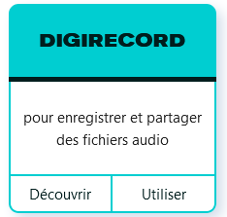

1. Brancher les écouteurs et vérifier que le volume des écouteurs et suffisant.
2. Autoriser la digitale à utiliser le microphone.
3. Cliquer sur « enregistrer audio ».NB :L’enregistrement commencera de suite.

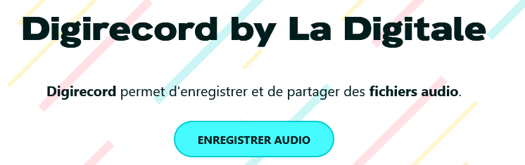

1. Cliquer sur le carré rouge pour arrêter l’enregistrement. La durée est indiquée à droite.

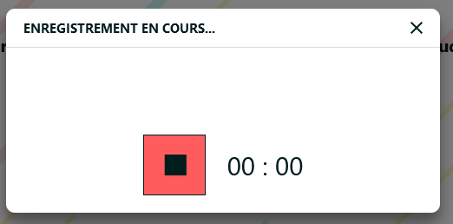

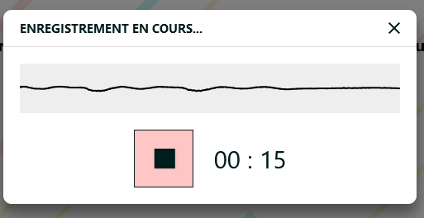

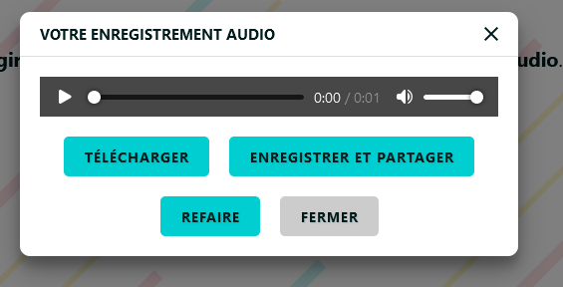

6. Vérifier la qualité de l’enregistrement. Si ce dernier n’est pas satisfaisant le recommencer en cliquant « refaire »

7. Si l’enregistrement est de bonne qualité, il est possible soit de le « télécharger » en MP3. et de la ranger dans un fichier dédié ;

8. Soit l’ « enregistrer et partager »et de le télécharger plus tard.

